Projet PHP :   
Manuel d’utilisation

Table des matières

[Table des figures 2](#_Toc497298419)

[Inscription à la plateforme de sondage 4](#_Toc497298420)

[Connexion à la plateforme de sondage 6](#_Toc497298421)

[Création d’un nouveau sondage 7](#_Toc497298422)

[Modification d’un sondage 8](#_Toc497298423)

[Supprimer un sondage 9](#_Toc497298424)

[Participer à un sondage 10](#_Toc497298425)

[Rechercher un sondage 11](#_Toc497298426)

[Commenter un sondage 12](#_Toc497298427)

[Changer son mot de passe 13](#_Toc497298428)

# Table des figures

[Figure 1: Bouton d'inscription 4](file:///D:\Documents\projet_php\manuel_d'utilisation_de_la_plateforme.docx#_Toc497300648)

[Figure 2: Champs à saisir pour l'inscription 4](file:///D:\Documents\projet_php\manuel_d'utilisation_de_la_plateforme.docx#_Toc497300649)

[Figure 3: Confirmation de l'inscription 5](file:///D:\Documents\projet_php\manuel_d'utilisation_de_la_plateforme.docx#_Toc497300650)

[Figure 4: Connexion 6](file:///D:\Documents\projet_php\manuel_d'utilisation_de_la_plateforme.docx#_Toc497300651)

[Figure 5: Confirmation de la connexion 6](file:///D:\Documents\projet_php\manuel_d'utilisation_de_la_plateforme.docx#_Toc497300652)

[Figure 6: Création d'un sondage 7](file:///D:\Documents\projet_php\manuel_d'utilisation_de_la_plateforme.docx#_Toc497300653)

[Figure 7: Sondage ajouté 7](file:///D:\Documents\projet_php\manuel_d'utilisation_de_la_plateforme.docx#_Toc497300654)

[Figure 8: Bouton modifier un sondage 8](file:///D:\Documents\projet_php\manuel_d'utilisation_de_la_plateforme.docx#_Toc497300655)

[Figure 9: Fenêtre de modification d'un sondage 8](file:///D:\Documents\projet_php\manuel_d'utilisation_de_la_plateforme.docx#_Toc497300656)

[Figure 10: Message de confirmation lors de la modification d'un sondage 8](file:///D:\Documents\projet_php\manuel_d'utilisation_de_la_plateforme.docx#_Toc497300657)

[Figure 11: Bouton supprimer un sondage 9](file:///D:\Documents\projet_php\manuel_d'utilisation_de_la_plateforme.docx#_Toc497300658)

[Figure 12: Message de confirmation de la suppression du sondage 9](file:///D:\Documents\projet_php\manuel_d'utilisation_de_la_plateforme.docx#_Toc497300659)

[Figure 13: Bouton Voter 10](file:///D:\Documents\projet_php\manuel_d'utilisation_de_la_plateforme.docx#_Toc497300660)

[Figure 14:Confirmation du vote 10](file:///D:\Documents\projet_php\manuel_d'utilisation_de_la_plateforme.docx#_Toc497300661)

INTRO à faire  
Entête ?

Toutes les explications qui suivent sont à effectués après avoir accéder à la plateforme web à l’adresse url correspondante : <http://urldelaplateformedesondage.com/>

# Inscription à la plateforme de sondage

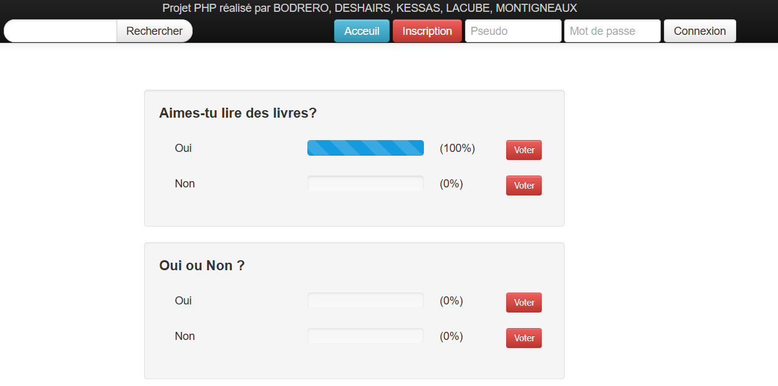L’inscription à la plateforme web permet d’avoir accès à toutes les fonctionnalités propres à un utilisateur authentifié :  
- Créer un sondage.  
- Pouvoir modifier un sondage précédemment créé.  
- Supprimer un sondage précédemment créé.  
- Modifier son compte (changement de mot de passe).  
  
Pour s’inscrire, la marche à suivre est la suivante :   
- Cliquer sur le bouton : « Inscription ».

Figure : Bouton d'inscription

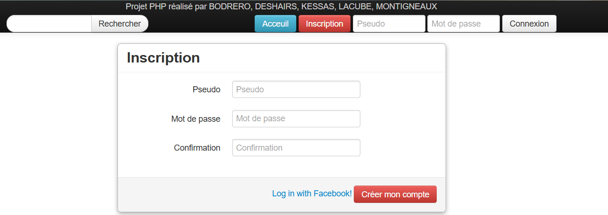-Remplir les champs suivants et valider en cliquant sur le bouton « Créer mon compte » :

Figure : Champs à saisir pour l'inscription

Toutefois la création de compte est soumise à quelques règles :  
- Le pseudo doit fait entre 3 et 10 caractères, ne doit pas contenir d’autres caractères que des lettres et doit être unique.  
- Le mot de passe doit lui aussi faire entre 3 et 10 caractères.

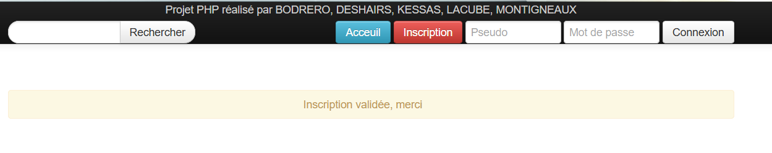- Un message de confirmation est retourné par la plateforme.

Figure : Confirmation de l'inscription

# Connexion à la plateforme de sondage

Pour se connecter à la plateforme :  
- Saisir votre pseudo et mot de passe dans les champs prévus à cet effet.   
- Cliquer sur le bouton « Connexion ».  
  
- Un message indiquant le succès de l’opération sera retourné

Figure : Connexion

Figure : Confirmation de la connexion



# Création d’un nouveau sondage

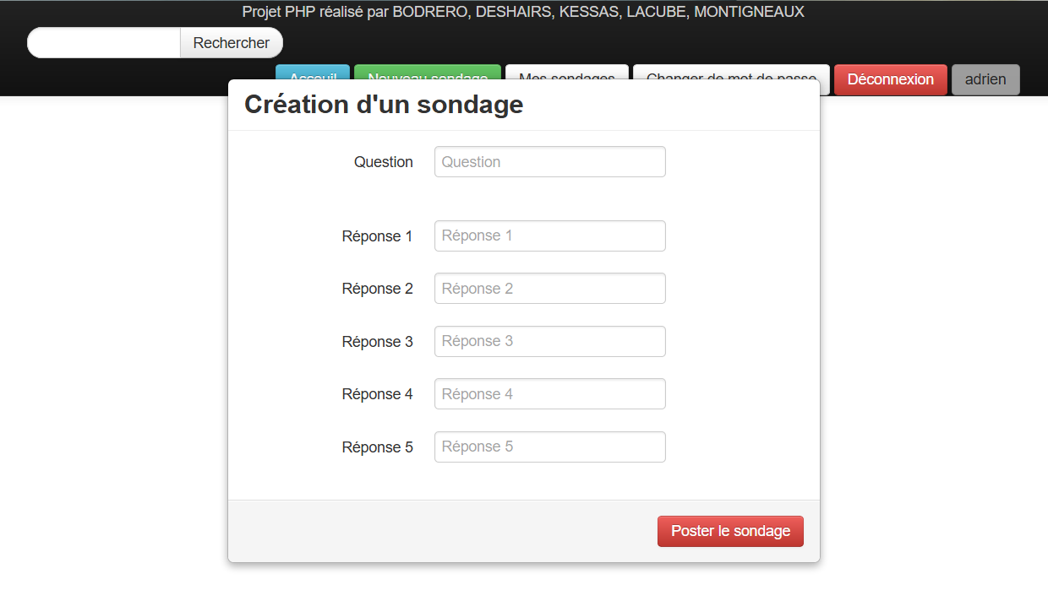Afin de créer un nouveau sondage, voici les étapes à suivre :  
- Être identifier sur la plateforme.   
- Cliquer sur le bouton « Nouveau sondage ».  
- Saisir la question et les réponses (minimum 2).

Figure 6: Création d'un sondage

- Cliquer sur le bouton « Poster le sondage ».  
- Un message indiquant que le sondage a été rajouté apparait.

Figure 7: Sondage ajouté

# C:\Users\Adrien\AppData\Local\Microsoft\Windows\INetCache\Content.Word\Screenshot_11.pngModification d’un sondage

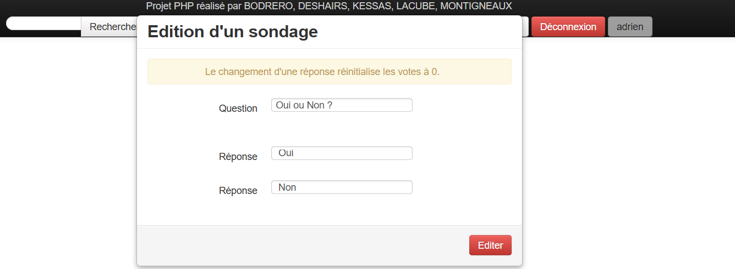Pour modifier un sondage, il faut que l’utilisateur en soit le propriétaire !  
Après s’être connecté :  
- Cliquer sur le bouton « Mes Sondages ».  
- Cliquer sur l’icône « Modifier » (le crayon) propre au sondage que l’on souhaite modifier.  
  
- Modifier le sondage.  
  
- Valider en cliquant sur le bouton « Editer ».  
- Un message de confirmation est retourné par la plateforme.

Figure : Bouton modifier un sondage

Figure : Fenêtre de modification d'un sondage



Figure : Message de confirmation lors de la modification d'un sondage

# Supprimer un sondage

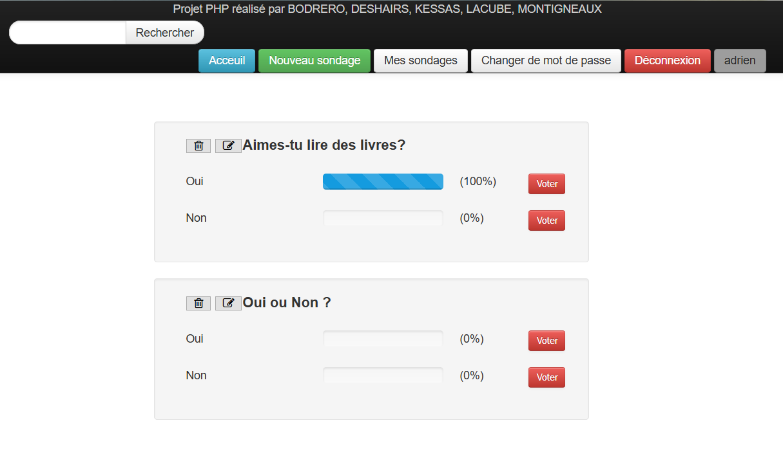Pour supprimer un sondage, il faut que l’utilisateur en soit le propriétaire !  
Après s’être connecté :  
- Cliquer sur le bouton « Mes Sondages ».  
- Cliquer sur l’icône « Supprimer » (la poubelle) propre au sondage que l’on souhaite supprimer.

Figure : Bouton supprimer un sondage

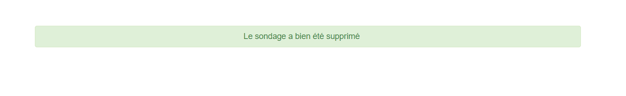- Un message de confirmation est retourné par la plateforme

Figure : Message de confirmation de la suppression du sondage

# C:\Users\Adrien\AppData\Local\Microsoft\Windows\INetCache\Content.Word\Screenshot_8.pngParticiper à un sondage

Figure : Bouton Voter

Pour pouvoir voter à un sondage vous n’êtes pas obligé d’être connecté, ainsi les visiteurs peuvent eux aussi participer au sondage.  
- Rechercher le sondage ou se rendre dans « Mes Sondages ».  
- Cliquer sur le bouton « Voter » situé en face de la réponse pour laquelle vous souhaitez voter.  
- Un message de confirmation est retourné par la plateforme.

Figure :Confirmation du vote

# Rechercher un sondage

Pour rechercher un sondage :  
- Cliquer dans la barre de recherche.  
- Saisir la recherche.  
  
- Cliquer sur « Rechercher ».

# Commenter un sondage

# Changer son mot de passe

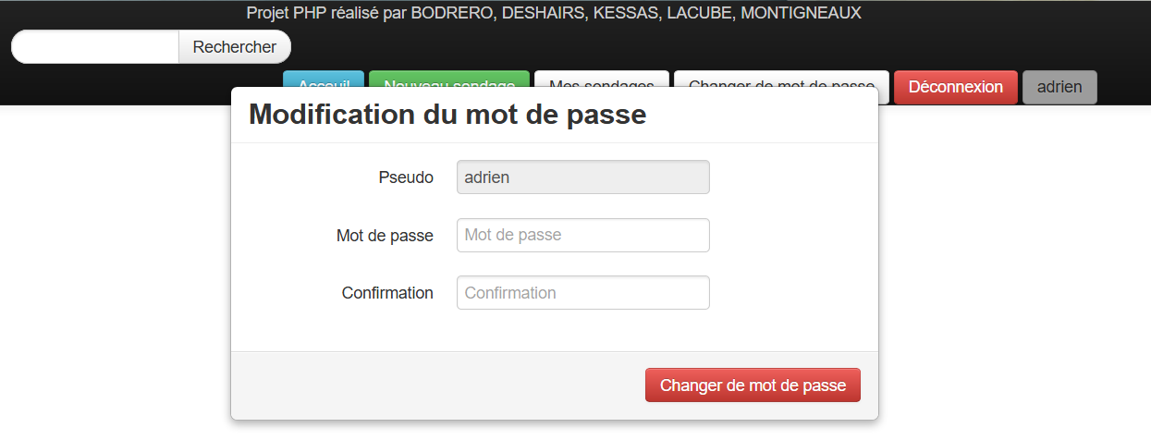Cette action n’est réalisable que pour un utilisateur authentifié sur la plateforme :  
- Cliquer sur le bouton « Changer de mot de passe ».  
- Saisir le nouveau mot de passe dans les deux champs prévus à cet effet.  
- Valider en cliquant sur le bouton « Changer de mot de passe ».  
- La connexion se fait maintenant avec le nouveau mot de passe.s  
